МИНИСТЕРСТВО ПРОСВЕЩЕНИЯ РОССИЙСКОЙ ФЕДЕРАЦИИ
Федеральное государственное бюджетное образовательное учреждение высшего образования
«Томский государственный педагогический университет»
(ТГПУ)
Факультет начального и дошкольного образования
Кафедра дошкольного образования

Методическая разработка по курсу
«Духовно-нравственное воспитание в поликультурной образовательной среде»

Конспект НОД для детей старшего дошкольного возраста «Аптека наших бабушек»

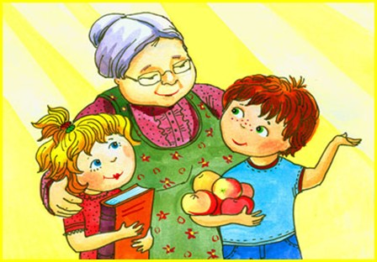

Выполнила: студентка 1 курса группы 692М
Бузилова Елена Аргадиевна

Томск 2020
Конспект НОД для детей старшего дошкольного возраста
«Аптека наших бабушек»
1. Цель: Формирование представлений детей о здоровом образе жизни, народной медицине.
2. Задачи:
«Познавательное развитие»:
- Систематизировать знания детей о здоровом образе жизни, закрепить знания о пользе витаминов.
- Формировать экологические знания детей старшего дошкольного возраста посредством ознакомления с лекарственными растениями, ягодами, произрастающими на территории Томской области, их лечебными свойствами. Формировать умение различать ягоды, называть их.
- Активизировать желание искать пути разрешения проблемных ситуаций. Повышать самостоятельную активность детей.

«Социально – коммуникативное развитие»:
- Способствовать сплочению детско-взрослого коллектива, взаимодействию детей и старшего поколения; создавать в группе благоприятный микроклимат, положительный эмоциональный настрой.
- Развивать интерес к здоровому образу жизни. Развивать экологическую и эстетическую культуру. Воспитывать самостоятельность, трудолюбие, наблюдательность и любознательность ко всему живому.
- Обучать способам конструктивного взаимодействия с окружающими людьми. Вовлекать дошкольников в игровое общение со сверстниками.
«Речевое развитие»:
- Совершенствовать художественно – речевые, интонационные, исполнительские навыки в презентации собственных работ (книжки-малышки). Развивать диалогическую форму речи и логическое мышление. Обогащать словарный запас детей названиями лекарственных растений, лесных ягод Томской области.
«Художественно – эстетическое развитие»:
- Развивать умение драматизации в процессе музыкальной игры. «Физическое развитие»: Развивать и обогащать двигательный опыт детей. Развивать умение двигаться в соответствии с текстом.
3. Формы работы:
- практические (приветствие, беседа, сюрпризный момент, дидактическая игра, кроссворд, подвижная игра «Мы по лесу шли», изготовление ягодного морса);
- наглядные (слайды, сюжетные картинки «Лесные ягоды», книжки-малышки «Бабушкины рецепты»);
- словесные (загадки, описательный рассказ).
4. Методический инструментарий:
- книжки-малышки, картинки «Лесные ягоды», магнитная доска, ватман, маркеры, МP3 запись, слайды, экран, ноутбук, цветные карандаши, костюм Бабы-Яги, ягода - брусника, мед, вода, стаканы и чайные ложки по количеству детей.
5. Формы организации совместной деятельности:
Продуктивная: изготовление витаминного морса из брусники.
Двигательная: физминутка «По болоту мы пойдем».
Игровая: сюрпризный момент, работа в командах.
Музыкальная: игра «Мы по лесу шли».
Коммуникативная: приветствие, беседа «Что делать, чтобы быть здоровым?»
ВХЛ: отгадывание загадок, чтение стихов о лекарственных растениях.
Предварительная работа: ЧХЛ (загадки, стихи, сказки) о здоровом образе жизни, лекарственных растениях, изготовление книжек-малышек «Бабушкины рецепты», викторина «Где живут витамины?».
Словарная работа: расширение словарного запаса детей (иммунитет, рецепт, ингредиенты, профилактика, лесное богатство, народная медицина и т.п.), названия ягод (клюква, брусника, черника, голубика, шиповник), стихи о целебных растениях.
Конечный результат: ребенок умеет выявлять проблему; активно участвует в ее обсуждении; умеет согласовывать действия с другими детьми; строит гипотезы; выявляет причинно-следственные связи; аргументировано доказывает свою точку зрения; знает основы здорового образа жизни и применяет их на практике; знает и называет ягоды родного края; имеет представление о том, какими способами народной медицины можно укреплять свое здоровье.

Ход работы:
Воспитатель:
- Ребята, давайте, с вами поделимся хорошим настроением друг с другом.
Игра «Приветствие»
Здравствуй друг! Здороваются за руку.
Как ты тут? Хлопают по плечу друг друга.
Где ты был? Дергают за ушко друг друга.
Я скучал! Кладут руки себе на сердце.
Ты пришёл! Разводят руки в стороны.
Хорошо! Обнимаются.
Воспитатель:
- Ребята, когда мы здороваемся друг с другом, то желаем при этом здоровья. А что такое ЗДОРОВЬЕ? Что нужно делать, чтобы быть здоровым?
(ответы детей).
Воспитатель:
- Ребята! А что делать, если вдруг, мы все-таки заболели?
Дети:
- Вызвать врача, пойти в больницу, принять лекарство.
Воспитатель:
- Что такое лекарство? Для чего их принимать? Всегда ли помогают лекарства? Где мы покупаем лекарства по рецепту врача? Ребята, а всегда ли были аптеки? Как люди лечились во времена, когда не было аптек?
(Ответы детей)
Воспитатель: - У кого мы можем узнать эти способы лечения, рецепты?
Дети: - У наших бабушек и прабабушек.
Воспитатель: - Давайте, послушаем, как и чем лечились ваши прабабушки и бабушки?
Презентация книжек-малышек «Рецепты моей бабушки».
(Дети рассказывают рецепты своих бабушек и показывают книжки-малышки, сделанные совместно с родителями и бабушками)
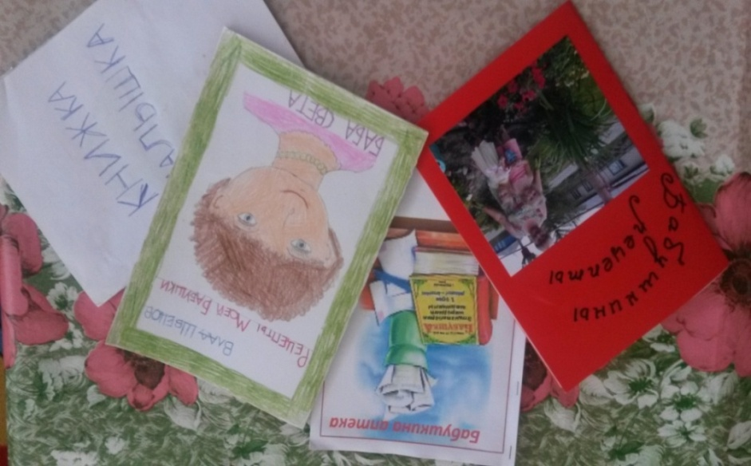
(Под музыкальное сопровождение появляется Баба-Яга)
Баба-Яга: - Тааааак… А что это тут за заседание любителей бабушек? Я слышу, тут о бабушкиных рецептах говорят! А меня, почему не позвали? Я тоже много рецептов знаю!
Вот поганка, мухомор, и полынь, и зверобой!
Завари себе настой – будешь вечно молодой! (Достает из корзинки)
Дети: - Нет, Баба Яга нам такой рецепт не подходит, ведь мухоморы и поганки – это ядовитые грибы! Чтобы быть здоровым, человек должен получать витамины с пищей.
Баба-Яга: - А вообще-то, в наших сибирских лесах витаминов видимо-невидимо! Отправляйтесь со мной, я Вам про ягоды нашей Томской области расскажу и рецептом целебным поделюсь! Вот только, наш сибирский край - болотистый! Чтобы пройти по болоту надо по этим кочкам перейти.
(на полу по группе расклеены рисунки кочек, разложены массажные коврики)
Физминутка
По болоту мы пойдем, Много ягоды найдем,
Ножками потопали, Ручками похлопали,
Прыгаем по кочкам, Только на носочках.
Не намокнуть, чтоб в воде, Прыгай на одной ноге!
Мы по кочкам проскакали, В лес сибирский мы попали!
(Дети рассаживаются на стульчики)

Презентация «Ягоды Томской области»
Баба-Яга: - Ох, ребятки, что за чудесный наш сибирский край, хоть и местность у нас болотистая, а богата на урожай! (слайд 1 - болото)
Воспитатель:
- А сколько полезных для здоровья ягод тут растет! Давайте с ними познакомимся!
Брусника (слайд)
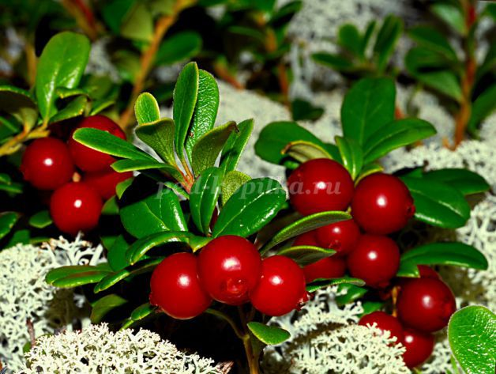
Брусника является дикой лесной ягодой. Существует легенда, связанная с брусникой. Согласно этой легенде, добрая ласточка набрала в рот капельки живой воды, мечтая этой водой окропить всё человечество, чтобы подарить ему бессмертие. В момент, когда ласточка летела, её ужалила злая оса, не желавшая добра людям. Птичке стало больно, и она открыла рот, чтобы вскрикнуть от боли. Вода, конечно же, пролилась. Люди бессмертными не стали, но когда капли падали на землю с неба, они попали на кедр, ель, сосну и бруснику, благодаря чему эти растения стали вечнозелеными.
Это очень ценное лекарственное растение. Брусника содержит витамины А, С, Е. и микроэлементы.
Клюква (слайд)
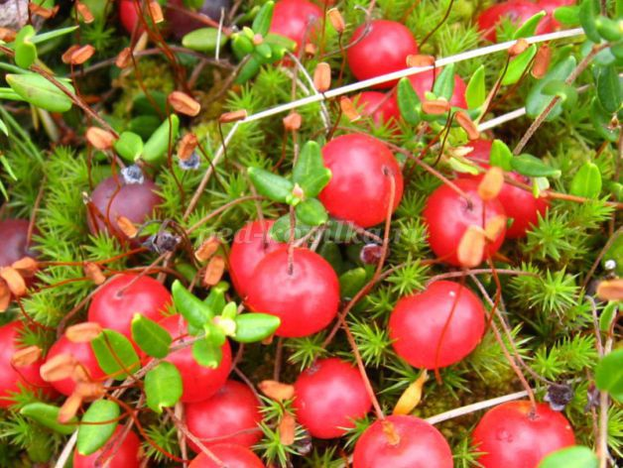
Клюква растет на болоте. Клюква отличается освежающим и тонизирующим свойствами, улучшает работу желудка и кишечника. Напитки из клюквы обладают жаропонижающим действием и хорошо утоляют жажду, поэтому их рекомендуют применять при гриппе и высокой температуре. Варенье из клюквы и клюквенный сок особенно полезны в зимне-весенний период. Продукты клюквы являются прекрасным средством для повышения иммунитета, а также предотвращают появление авитаминозов.
Голубика (слайд)
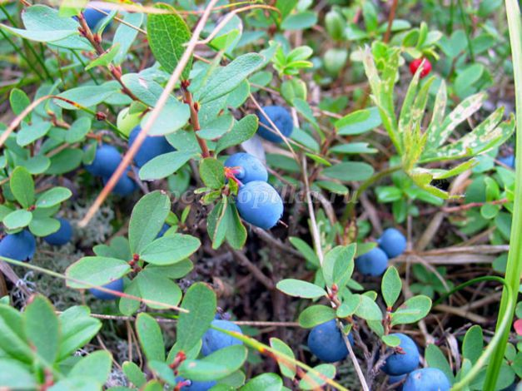
Голубика - удивительная ягода, которая растет на болотистой местности. Ее используют в лечебных целях как общеукрепляющее, жаропонижающее средство. Список полезных веществ в голубике – это уже основание для ее использования как продукта, сохраняющего молодость и красоту. Косметические концерны активно добавляют ее экстракт в кремы, сыворотки, лосьоны.

Черника (слайд)
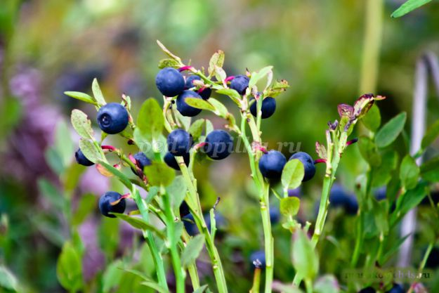
Давно известно, что ягоды черники значительно улучшают зрение в сумерках, усиливают остроту зрения, обеспечивают увеличение поля зрения и уменьшают усталость глаз. Особенно полезна черника людям, которым по роду деятельности приходится напрягать зрение. Доказано, что черника ускоряет обновление сетчатки глаза, а так же улучшает кровообращение.
Во время Второй мировой войны советские летчики ели чернику и черничное варенье с целью улучшения зрения ночью и в сумерках. Черника входит в меню космонавтов.
Шиповник (слайд)
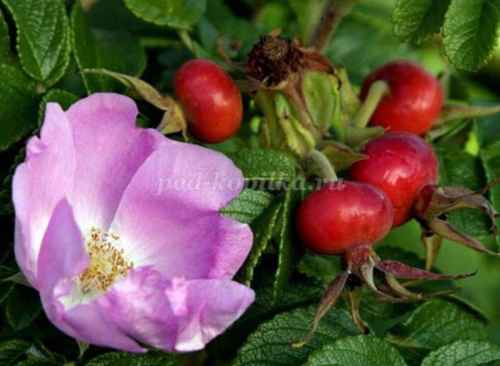
Шиповник- это кустарник с шипами. Весной, когда цветет шиповник кусты радуют нас нежно-розовыми цветками, а осенью ярко-красными плодами. Ягоды шиповника очень богаты витамином С, за что его и ценят. Шиповник помогает справиться с многими заболеваниями, с простудой, плоды шиповника укрепляют нашу иммунную систему.

Воспитатель: - Мы многое узнали о ягодах, которые растут в Томской области, о витаминах, которые в них содержатся, их пользе для здоровья человека.
Баба-Яга: - А теперь, давайте проверим, как вы внимательно слушали и что запомнили о ягодах? Тогда и рецептом целебным с вами поделюсь.
Посмотрите, какие ягоды здесь растут!
(дети находят под стульчиками круглые медали красные и синие, одевают их).
- Давайте повторим, какие красные ягоды растут в нашем лесу? (клюква, брусника, шиповник). Какие - синие? (черника, голубика). И объединимся по командам. Первая команда – синие ягоды, вторая - красные. Ребята! Будьте внимательны: нужно найти картинки-ассоциации с ягодами вашего цвета и разместить их на магнитной доске.
Дидактическая игра «Ассоциации»
Дети в командах находят картинки-ассоциации, развешанные по группе. Объясняют свой выбор.
(Изображения на карточках "Глаза", "Космонавт"- черника, "цветок розы"- шиповник, "градусник с отметкой температуры 36,6" - клюква, "баночки крема"- голубика, "ласточка"- брусника).
Баба-Яга: - Ну, молодцы!
Ребята, ягоды вы знайте,
Край родной, Вы уважайте!
Вот рецепт Вам витаминный,
Чтоб быть здоровым, ловким, сильным!
Морс из ягоды Вы пейте,
Никогда Вы не болейте! (Вручает конверт)
Воспитатель и дети: Спасибо! Пора в детский сад возвращаться!
Музыкальная игра «Мы по лесу шли, ягоды нашли» (автор Ирина Конвенан)
Воспитатель: -Ребята, давайте посмотрим, что за рецепт дала нам Баба Яга?
(открывают конверт с заданиями). Для приготовления витаминного морса нам понадобится ягода из нашего сибирского леса, а какая, Вы узнаете, разместив слова в кроссворде. Из выделенных цветом букв вы узнаете ответ!
Кроссворд
(Дети решают кроссворд)
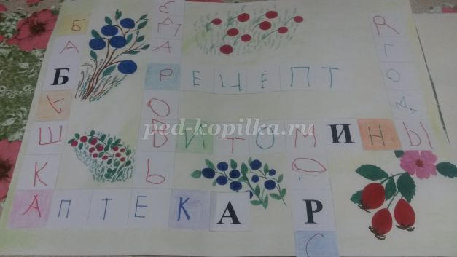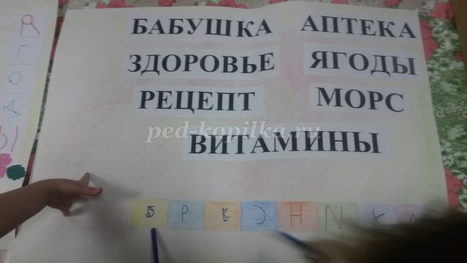

Дети: Нам нужна ягода – Брусника!
Воспитатель:
Отгадайте загадку и узнаете, что еще нам нужно:
Лечит грипп он и ангину,
Очень нужен медицине –
Быть здоровым помогает,
Его пчелы собирают. (Мёд).
И, конечно, нам нужна кипяченая Вода!

(На столе приготовлены стаканчики, чайные ложки, вазочка с ягодой, баночка мёда и графин с водой)
Воспитатель: Ребята, чтобы приготовить морс, возьмите стаканчики и положите в них столько ложек ягоды, со сколькими мы с вами сегодня познакомились.
(Дети проговаривают названия ягод, считают их)
Дети: брусника, клюква, голубика, черника, шиповник - 5 ягод, значит 5 ложек ягоды нужно положить в стакан!
Воспитатель: Хорошо! А теперь добавьте столько ложек меда, сколько ягод с шипами.
Дети: С шипами одна ягода- шиповник, значит нужно добавить одну ложку меда!
Приготовление и дегустация морса из брусники.
Воспитатель: Молодцы, ребята! У нас получился отличный напиток для укрепления иммунитета!
- Обязательно ли идти в аптеку за лекарствами и витаминами для укрепления своего здоровья? - Где мы с Вами сегодня побывали? - Какие ягоды растут у нас в лесу, в Томской области? - Чем они полезны для нашего здоровья? - Какие ягоды Вы запомнили, пробовали, хотели бы попробовать?
(Ответы детей)
Воспитатель: - А дома я предлагаю Вам вместе с родителями, бабушками и дедушками приготовить из ягод, о которых мы сегодня говорили, морс, кисель или другие напитки и блюда.

